软件设计说明书
PDF 文档处理系统
文档编号 | 版本 | 日期 | 对应软件版本
PDF-SDD-001 | 1.0 | 2026-10-03 | 1.0.0

定义系统模块职责、静态工具接口、数据模型、算法、HTTP 契约、前端状态和资源生命周期，描述软件版本 1.0.0 的实现结构。
目录
1 设计范围与技术选择 2
2 工程结构与职责 2
3 静态工具入口 3
4 数据对象及共同约定 4
5 核心处理方法 5
6 HTTP 接口与异常 7
7 前端工作台 8
8 测试计划 9
9 请求生命周期与安全策略 10
10 HTTP 字段契约 10
11 前端实现与页面 14
12 工程配置与独立入口 17

1 设计范围与技术选择
本设计对应 《需求分析说明书》 的 FR-01～FR-15，涵盖工具类、数据模型、处理算法及 HTTP 接口。
后端采用 Java 21、Spring Boot、Maven，PDF 读写使用 PDFBox 3，证书和 CMS 使用 Bouncy Castle，接口说明使用 springdoc-openapi。测试使用 JUnit 5 和 Spring Boot Test。前端沿用 Vue 3、TypeScript、Vite、Vue Router、PDF.js，不引入状态管理框架或服务器数据库。依赖版本由 Maven 配置和 package-lock 锁定。
选择理由与取舍：
- 使用一个后端应用而非多服务：任务是本地 PDF 文件处理，不需要网络服务拆分；代价是单机资源有限，须控制输入与同时处理数量。
- 保持静态工具层独立：提供静态方法及独立调用入口；Service 只组织上传及输出，不能把算法复制到 Web 层。
- 使用 PDFBox 和 Bouncy Castle：分别负责 PDF 结构及密码学，不自写 PDF 解析器或签名算法；简单表格与阅读顺序仍需编写项目算法。
- 不设置账户和数据库：上传文件只在请求期间存在，避免为了界面历史记录增加持久化系统。

2 工程结构与职责
backend/
pom.xml
src/main/java/cn/edu/pdfworkbench/
PdfWorkbenchApplication.java
config/ OpenAPI 与处理上限配置
controller/ HTTP 参数和响应
service/ 文件处理流程与临时资源管理
model/ 参数、文本位置、表格、图片及签名结果
util/ 独立静态 PDF 工具
exception/ 业务异常与统一 HTTP 错误转换
example/ 不启动 Spring 的调用示例
src/main/resources/application.yml
src/main/resources/fonts/ 实际选用的中文字体及许可
src/test/java/cn/edu/pdfworkbench/
frontend/
src/api/ HTTP 调用
src/components/ 上传、PDF 预览、结果等共用组件
src/composables/ 当前文件与处理状态
src/router/ 功能路由
src/types/ 接口数据类型
src/views/ 各功能页面
docs/
需求分析说明书.docx
软件设计说明书.docx
软件测试报告.docx
images/ 工作台页面图
前端保留标准 Vite 配置和 package-lock；后端由 IDEA 导入 Maven 工程启动，前端由 npm 启动。
调用方向为 Controller → PdfService → 静态工具 → PDFBox / Bouncy Castle。Controller 不读取底层 PDF 对象，Service 不识别字形或计算签名，工具层不依赖 MultipartFile、HTTP、Controller 或 Spring Bean。工具层仅返回普通 Java 对象或写出文件。
PdfService 负责通用文件校验与请求流程，不聚集各功能算法。Controller 按解析、文档修改、签名三组组织。共同的打开文档、页码、权限和输出路径校验以少量辅助方法复用。

3 静态工具入口
所有下表工具类均为 final，构造器为 private，入口均为 public static。方法的 Javadoc 说明单位、返回值、异常及资源所有权。Path 表示本地文件，password 为现有 PDF 打开密码；输出路径不得指向输入文件。返回数据不得含仍依赖已关闭文档的 PDFBox 对象。
工具类 | 方法签名 | 对应需求
PdfTextUtils | TextResult extract(Path input, String password, TextOptions options) | FR-01～03
PdfTextUtils | List<SearchMatch> search(Path input, String password, SearchOptions options) | FR-04
PdfInfoUtils | DocumentInfo read(Path input, String password) | FR-05～07
PdfTableUtils | List<TableData> extract(Path input, String password, TableOptions options) | FR-08
PdfTableUtils | void writeCsv(TableData table, Path output) | FR-08 的导出呈现
PdfImageUtils | List<ImageData> extract(Path input, String password) | FR-09 原始数据
PdfImageUtils | List<ImageExport> export(Path input, String password, Path directory, ImageFormat format) | FR-09 PNG/JPG
PdfEncryptionUtils | void encrypt(Path input, String password, Path output, EncryptionOptions options) | FR-10
PdfSignatureUtils | void sign(Path input, String password, Path output, SigningOptions options) | FR-11
PdfSignatureUtils | List<SignatureResult> verify(Path input, String password, List<X509Certificate> trustAnchors) | FR-12
PdfSignatureUtils | int remove(Path input, String password, Path output) | FR-13；返回移除数量
PdfWatermarkUtils | void addText(Path input, String password, Path output, TextWatermark options) | FR-14
PdfWatermarkUtils | void addImage(Path input, String password, Path output, ImageWatermark options) | FR-15

文件读取失败抛出 IOException；无效业务参数抛出明确的参数异常；密码、权限及证书错误使用带原因码的处理异常，保留 cause，不能返回空结果掩盖失败。空结果仅表示无文本、无表格、无图片或无签名等正常情况。方法不修改源文件；生成内容写入临时输出，成功后才替换目标，失败清理部分文件。
各能力提供一个对应示例类的 main，参数取自命令行路径；签名示例不硬编码私钥或密码。示例覆盖上表全部入口，验证阶段可在不启动 Spring 的环境运行。证书密码使用 char[] 接收并按所有权清理；不得重写参数对象的 toString 输出密码。普通 Java 字符串无法保证立即从内存抹除。

4 数据对象及共同约定
- 页码：对外从 1 开始。PageSelection 解析 1,3-5，去重、升序，缺省全部；非法、反向、0 和超界范围拒绝。内部访问 PDFBox 时才减 1。
- 位置：Rect(x, y, width, height) 使用 PDF 默认用户空间坐标；以页面原始坐标轴为准，保留 CropBox、旋转角与 UserUnit。通常左下为原点、Y 向上，但裁剪框原点可能非零；坐标单位与 UserUnit 一起解释。
- PageText：页码、页面几何信息、规范化全文、TextSpan 列表、有序 Paragraph 列表。Span 包含文本、矩形、字体、有效字号、填充/描边颜色及渲染方式；未知颜色为空并附诊断，不默认为黑色。
- SearchMatch：页码、命中文字、在该页规范化全文中的起止偏移、关联矩形列表。全文与搜索必须使用同一份字符映射，偏移按 Java UTF-16 索引说明。
- DocumentInfo：标准信息、自定义 Info 字段、XMP、树形 Bookmark、按页的 AnnotationData。书签不可解析页码为空，附目标类型；高亮保留四边形而非只保留总包围框。
- TableData：页码、表格范围、行列数和矩形单元格数组。空格是空字符串，不能删除列；跨行文字用换行保留。
- ImageData：编号、原始编码字节、过滤器信息、像素尺寸、来源对象和出现记录。原始流可能不是独立 PNG/JPG，使用原始数据扩展名并附过滤器信息。ImageExport 返回实际导出文件及诊断，不再携带大块字节。
- EncryptionOptions：新用户/所有者密码、密钥位数、打印/复制/修改三个布尔项；有效位数只有 128、256。
- SignatureResult：签名名称、签署者、算法、integrity、hasLaterRevision、certificateValidity、trustStatus、revocationChecked 与原因。各维度独立返回状态及原因。
- 水印参数：目标页、默认用户空间位置、角度、透明度；文字另有内容、字号、RGB；图片另有路径和等比边界尺寸。中文字体由项目配置引用，不接受任意服务器路径。
参数对象尽量使用 Java record，但含密码的对象不得使用自动生成的敏感 toString。模型只承载实际算法及接口所需字段。

5 核心处理方法

5.1 文本、样式与坐标
通过 Loader.loadPDF 打开文件，使用 PDFTextStripper 提取字符。捕获 TextPosition 的字符、字体、矩阵和尺寸；颜色不属于 TextPosition，需在字形处理时读取当前图形状态，区分填充/描边及不可见文字。转换到 RGB 仅用于显示，保留原颜色空间信息；不可转换时记录诊断。
getXDirAdj 等方向调整坐标不能直接与未调整的页面坐标混用。采用字形矩阵和边界形成默认用户空间矩形，随后由页面几何信息转换到前端。PDF.js 使用页面 viewport 的变换矩阵将 PDF 点映射到 canvas，再叠加缩放与设备像素比；以裁剪、90/180/270 度旋转、非默认 UserUnit 样本验证。
字形矩形通常是字体度量的近似边界，不等于字形实际墨迹像素；界面用于定位而非排版重建。字号区分声明值和文本矩阵缩放后的有效尺寸，测试使用矩阵已知的文本进行核对。
先按相近基线组合文字行，再按明显的竖直空白带识别规则双栏，栏内从上到下、行内从左到右。利用行距及缩进判断段落，合并时记录字符到原始矩形的映射。固定单一 Y 排序不能正确处理双栏，因此必须有双栏反例测试；复杂版式输出文字位置及阅读顺序诊断。
搜索对上述规范化全文逐页匹配，不另跑一套文本算法。采用 RE2/J 限制灾难性回溯风险；前端和 OpenAPI 明确不支持反向引用、前后查找等语法，非法模式与无命中分开返回。换行、连字及补充字符均需有映射测试，不跨页面匹配。

5.2 文档信息
标准及自定义元数据读取 Info 字典；XMP 单独处理，XML 解析禁止外部实体和网络资源。遍历 Outline 保留子节点及兄弟顺序，解析直接目的地和命名目的地；使用访问集合避免循环，书签最多展开 64 层；XMP 大于 1 MiB 或不符合安全 XML 规则时返回诊断。读取页面注释，高亮读取 QuadPoints，备注读取内容、作者和矩形。只解释信息，不执行 JavaScript、打开附件或跟随外部链接。

5.3 简单表格
使用 PDFGraphicsStreamEngine 收集应用变换后的水平/垂直线段，包含矩形边框；按小容差合并重叠线段，交点形成候选矩形网格。只有边界闭合且行列规则的区域才作为简单表格，不把所有对齐文字当表格。容差集中配置并用细线及断开线样本确定。
使用与文本模块相同的文字坐标，将文字中心分配到单元格；中心位于单元格边界时归入一个相邻单元格，避免重复分配。单元格内部按阅读顺序拼接，空单元格保留。复杂合并单元格与跨页表格明确不支持。CSV 使用 UTF-8，按 CSV 引号与换行规则转义；表格原始结果不改写，以电子表格打开的安全导出对公式前缀单独处理并在接口注明。

5.4 图片
同时检查页面资源、递归 Form XObject 和实际内容流中的内联图片，覆盖注释外观与软蒙版等可达图片资源；以对象标识去重并设置访问集合避免循环。内容流记录每次绘制位置，资源扫描补充未绘制资源。
外部图像资源保留原始编码流及过滤器说明；内联图保留其数据和参数。解码时使用 PDFBox 图像能力，不把压缩流直接当 PNG。PNG 保留透明度，JPG 在白底上合成后编码。提取 raw 与导出均在关闭文档前完成；不返回依赖原 PDStream 的懒对象。解码像素上限及累计字节限制由配置控制，无法解码的条目给出独立诊断，结果区分完整导出和部分导出。

5.5 加密
使用 AccessPermission 设置打印、复制、修改及相关细分权限，禁止打印时同时关闭高质量打印，禁止修改时对应注释、表单及组装权限按统一规则限制，避免只关一个位。使用 StandardProtectionPolicy(ownerPassword, userPassword, permissions)，选择 AES 和 128/256 位后保护并保存新文件。AES 128 密码限 32 个 Latin-1 字符；AES 256 密码的 UTF-8 编码长度不超过 127 字节。
用户密码打开只取得文档授权范围，所有者密码取得管理权限；读取和修改工具都检查对应权限，不能因为库允许访问对象就绕过权限判断。所有者身份依据解密权限的只读标记判断，不能以权限位全部开启作为身份依据。验收时读取实际加密字典及 AccessPermission，分别尝试用户和所有者密码。加密会改变文件字节，已有签名时拒绝直接加密。

5.6 证书签名与验证
读取 PKCS#12 密钥库，选择私钥条目并检查证书有效期和适用密钥用途；多个条目要求明确 alias，初始支持 RSA/SHA-256。PDFBox 创建 PDSignature 并预留 Contents，Bouncy Castle 构建包含签署者证书链的分离式 CMS，签署 PDFBox 提供的待签字节，增量保存到新文件。既有认证签名的 DocMDP/FieldMDP 必须检查；不支持的修改约束应拒绝。
验签先校验 ByteRange 非负、递增、无越界，缺口对应 Contents；再读取被签署字节和 CMS，验证签署者摘要及签名。原签名覆盖旧修订且存在合法追加内容时，完整性可通过，但 hasLaterRevision=true。篡改已签范围时完整性失败，不用 HTTP 500 表示普通验签失败。
证书当前有效期与 CMS 验证分开。信任采用调用者明确提供的根证书和 PKIX 链验证，不将自签证书默认当可信；未提供信任根输出未评估。签署时间字段可被签署者声明，不能替代可信时间戳；本项目不执行在线吊销检查，revocationChecked 返回 false。链验证与原始签名检查的边界参照 PDFBox 官方验签示例（https://github.com/apache/pdfbox/blob/trunk/examples/src/main/java/org/apache/pdfbox/examples/signature/ShowSignature.java）。
移除签名时遍历 AcroForm 字段树，删除签名字段及页面 Widget，清理对应认证签名引用和签名标志，保留非签名字段和普通注释。采用新文件完整重写而非追加一个隐藏签名的修订，避免旧签名仍可见于输出结构。必须重新打开检查字段、页面控件和相关字典，并由独立签名检查工具复核；仅 getSignatureDictionaries() 为空不足以证明没有遗留引用。此功能取消新副本的签名效力，不是恢复签名前原始文件。移除入口仅接受未加密文档：完整重写不能仅凭一个打开密码重建原有双密码策略，因此拒绝加密输入而不自动解除加密。

5.7 水印
在指定页使用 PDPageContentStream 的 APPEND 模式，保存/恢复图形状态，设置透明度和旋转矩阵后绘制，不覆盖原内容流。文字使用可嵌入且覆盖中文的项目字体；字体缺字应报明确错误。字体许可文件随资源保存。
图片使用 PDImageXObject，按目标宽高边界等比缩放，保留 alpha；两个水印入口共用页码、透明度、输出文件校验。遇到 CropBox 偏移和页面旋转时按第 4 节坐标约定处理。已有签名的 PDF 不直接加水印。输出采用增量保存，保留原文档的密码和权限；文字长度上限为 512 个字符，字号上限 500，角度范围 −360～360 度，透明度范围 0～1，起点必须在 CropBox 内。水印图片限 PNG/JPG、20 MiB 和 4000 万像素，解码前检查尺寸。
PDFBox 3 的加载与保存约束按 官方迁移说明（https://pdfbox.apache.org/3.0/migration.html）执行：使用 Loader，文档关闭前完成数据读取，输入路径不能作为保存输出路径。

6 HTTP 接口与异常
接口前缀 /api/v1/pdf，下列业务接口使用 POST，上传为 multipart/form-data。通用字段为 file、可选 password；适用的接口接收可选 pages。字段不放到 URL，二进制响应使用附件文件名且移除路径信息。
路径 | 其他主要输入 | 成功响应
/text | 页码、段落选项 | TextResult JSON
/text/search | pattern、正则 flags | SearchMatch 数组
/info | 无 | DocumentInfo JSON
/tables | 可选区域 | TableData 数组
/tables/csv | tableIndex、可选区域 | CSV
/images | PNG/JPG 格式 | ZIP：原始流、导出图片、来源清单
/encrypt | 新密码、keyLength、三个权限 | PDF
/signatures/sign | certificate、certificatePassword、alias、reason、location | PDF
/signatures/verify | 可选 trustCertificates | SignatureResult 数组
/signatures/remove | confirmRemoval=true | PDF
/watermark | type=TEXT/IMAGE、内容或图片及几何参数 | PDF

移除确认字段用于 Web 交互保护。元数据和文本接口直接返回对应数据对象。所有默认值、数值范围、枚举、Content-Type 和失败响应由实际参数类型和 Swagger 注解描述。OpenAPI 描述由 /v3/api-docs 提供，Swagger UI 展示接口及请求表单。
统一错误包含 HTTP status、稳定 code、可理解 message 和可选字段错误；不返回堆栈、磁盘路径或敏感参数。参数和正则错误为 400，密码/权限错误为 403，容量超限为 413，不支持的上传格式为 415，PDF 或证书不可解析为 422，并发容量已满为 429；未预期故障为 500。验签“不通过”和无命中是成功处理结果，不误映射成系统异常。
处理流程：校验大小及实际文件格式 → 请求级临时目录 → 调用工具 → 检查输出 → 返回结果/附件 → 释放文档、流与目录。请求中途失败、下载断开也要清理；响应在请求线程同步写出；输出发送完成或失败后删除请求目录。工具内部使用 try-with-resources，不能依赖垃圾回收释放 PDF 文件句柄。
资源限制初值：PDF 50 MiB、200 页，总请求 70 MiB，累计输出 200 MiB，同时处理 2 个请求；图片另设解码像素上限。限制项集中配置，分别验证边界输入及超限响应。

7 前端工作台
使用方案 A 的侧边导航、PDF 预览、参数面板和结果区。docs/images/01-upload.png、02-text.png、03-table.png、04-signature.png 为界面设计图，分别对应上传、文本、表格和签名页面。
文件状态为未选择、可处理、处理中、成功、失败；预览加载失败与服务端处理失败分开表示。处理期间防止重复提交，更换文件时取消请求或忽略旧响应，清空旧结果并释放 Blob URL；销毁 PDF.js loading task、文档和 worker。签名结果分别显示完整性、后续修订、有效期和信任，未评估用中性状态而非绿色通过。
结果表格使用白底和轻边框；只有可实际执行的结果才出现导出入口。组件只处理展示与交互，api 层负责 multipart 和错误解析，composable 管理当前文件与状态。密码只保留在当前表单内存，不进 localStorage、路由或日志。基本键盘操作、焦点和窄屏布局纳入浏览器验证。

8 测试计划
每个核心入口覆盖正常、边界和非法输入，测试随模块实现开展，集成阶段执行全量回归。
对象 | 正常验证 | 边界与非法输入
文本 extract | 单/多页、中英文、样式坐标、单/双栏 | 空白页、裁剪旋转、缺失映射、页码错误、损坏 PDF
文本 search | 中文、多个命中、跨行 | 无命中、空表达式、非法/不支持模式、补充字符偏移
信息 read | 书签层级、命名目标、标准/自定义元数据、高亮/备注 | 无信息、无效目标、循环引用、损坏 XMP
表格 extract / writeCsv | 规则表、中文、多行、导出后解析比对 | 空单元格、无表格、引号换行、无效区域、不可写输出
图片 extract / export | 单/多图片、嵌套、内联、原始流、PNG/JPG 像素 | 无图片、透明图、重复/未绘制资源、坏图片、输出失败
encrypt | AES 128/256、两类密码、独立权限位 | 错误原密码、非法位数、相同新密码、已有签名、源输出同路径
sign | 测试证书签署并独立验证 | 错误密码、无私钥、过期、多个条目、限制修改的 PDF
verify | 完整签名、可信链 | 无签名、篡改、增量修订、过期、无根、不可信链、非法 ByteRange
remove | 移除全部签名，普通字段保留 | 无签名、多签名、受限权限、残留 Widget/Perms、损坏文件
addText / addImage | 中文、PNG/JPG、定位/角度/透明度 | 未选页不变、旋转页、字体缺字、非法尺寸/透明度、已签文档
HTTP 与 Swagger | 每条路径实际请求，文档可访问，下载文件可重新打开 | 字段缺失、格式伪装、超限、密码错误、断开连接、临时目录清理
Vue 工作台 | 选择文件→操作→结果→下载 | 无文件、重复提交、更换文件的旧响应、空结果、失败恢复

测试样本在测试运行时构造，包含确定的坐标、字体、颜色及表格矩阵。中文测试字体采用 Noto Sans SC（https://github.com/google/fonts/tree/main/ofl/notosanssc），字体及 OFL 许可保存在 backend/src/main/resources/fonts。中文字体和证书来源可追溯；证书私钥只用于测试临时目录，不提交生产私钥。对签名使用 Bouncy Castle 验证之外的独立检查结果，对水印渲染比对，对表格用已知矩阵，对图片解码并比较像素；期望值不能调用被测算法生成。
单元测试证明工具可以脱离 Spring；接口测试同时验证状态码、响应字段、真实文件内容和失败后无残留；至少一次启动真实 HTTP 服务检查 Swagger 和下载。实际执行 mvn test、mvn package，记录命令、JDK、依赖、测试数及结果。前端执行类型检查、测试及生产构建，再进行真实浏览器操作。
测试报告记录执行环境、用例、期望与实际结果、证据、缺陷及复测。验收追踪表按需求 ID 对应实现类、静态方法、接口、示例和测试。

9 请求生命周期与安全策略
RequestPolicyFilter 对业务响应设置 Cache-Control: no-store 和 X-Content-Type-Options: nosniff，拒绝 URL 查询参数。Controller 解析 multipart 字段并构造业务参数；PdfService 获取并发许可、建立独立请求目录、校验文件标记与页数，再调用工具。JSON 序列化后检查字节数，附件发送前检查文件大小；ZIP 同时检查未压缩条目总量和最终大小。同步写出完成或抛出异常后，finally 删除目录并释放许可。输出上限是结果约束，不等同于 JVM 堆内存硬限制。
Multipart 上传由 Servlet 容器建立临时文件，业务目录使用固定文件名，不使用上传文件名拼接路径。证书及 PDF 原文只在请求生命周期内使用；签名密码副本在关闭参数对象后覆盖。文档不调用外部 URL，元数据 XML 禁用外部实体，前端不执行文档中的链接或脚本。

10 HTTP 字段契约
下列表格由本版本 OpenAPI 数据整理。所有参数均在 multipart 正文；file 为必填二进制 PDF。枚举和数值默认值列在约束列，未列默认值的可选字段允许省略。错误 JSON 字段为 status、code、message。

10.1 AES 加密及权限设置
POST /api/v1/pdf/encrypt
字段 | 类型 | 必填 | 约束 / 默认值
file | 文件 | 是 | —
password | string | 否 | —
userPassword | string | 否 | 默认
ownerPassword | string | 是 | —
keyLength | integer | 否 | 默认 256
allowPrint | boolean | 否 | 默认 True
allowCopy | boolean | 否 | 默认 True
allowModify | boolean | 否 | 默认 True

成功响应：200；application/pdf

10.2 导出图片原始流、PNG/JPG 及来源清单
POST /api/v1/pdf/images
字段 | 类型 | 必填 | 约束 / 默认值
file | 文件 | 是 | —
password | string | 否 | —
format | string | 否 | 枚举 PNG, JPG；默认 PNG

成功响应：200；application/zip

10.3 读取元数据、书签及批注
POST /api/v1/pdf/info
字段 | 类型 | 必填 | 约束 / 默认值
file | 文件 | 是 | —
password | string | 否 | —

成功响应：200；application/json

10.4 移除全部签名
POST /api/v1/pdf/signatures/remove
字段 | 类型 | 必填 | 约束 / 默认值
file | 文件 | 是 | —
password | string | 否 | —
confirmRemoval | boolean | 是 | —

成功响应：200；application/pdf

10.5 使用 PKCS#12 证书签署 PDF
POST /api/v1/pdf/signatures/sign
字段 | 类型 | 必填 | 约束 / 默认值
file | 文件 | 是 | —
certificate | 文件 | 是 | —
password | string | 否 | —
certificatePassword | string | 是 | —
alias | string | 否 | —
reason | string | 否 | —
location | string | 否 | —

成功响应：200；application/pdf

10.6 验证签名完整性、修订、有效期和证书信任
POST /api/v1/pdf/signatures/verify
字段 | 类型 | 必填 | 约束 / 默认值
file | 文件 | 是 | —
trustCertificates | 文件 | 否 | —
password | string | 否 | —

成功响应：200；application/json

10.7 解析规则网格表格
POST /api/v1/pdf/tables
字段 | 类型 | 必填 | 约束 / 默认值
file | 文件 | 是 | —
password | string | 否 | —
pages | string | 否 | —
x | number | 否 | —
y | number | 否 | —
width | number | 否 | —
height | number | 否 | —

成功响应：200；application/json

10.8 导出指定表格 CSV
POST /api/v1/pdf/tables/csv
字段 | 类型 | 必填 | 约束 / 默认值
file | 文件 | 是 | —
password | string | 否 | —
pages | string | 否 | —
tableIndex | integer | 是 | —
x | number | 否 | —
y | number | 否 | —
width | number | 否 | —
height | number | 否 | —

成功响应：200；text/csv

10.9 分页提取文本、字体、颜色与坐标
POST /api/v1/pdf/text
字段 | 类型 | 必填 | 约束 / 默认值
file | 文件 | 是 | —
password | string | 否 | —
pages | string | 否 | —
preserveParagraphs | boolean | 否 | 默认 True

成功响应：200；application/json

10.10 正则搜索文本
POST /api/v1/pdf/text/search
字段 | 类型 | 必填 | 约束 / 默认值
file | 文件 | 是 | —
password | string | 否 | —
pages | string | 否 | —
pattern | string | 是 | —
flags | integer | 否 | 默认 0

成功响应：200；application/json

10.11 添加文字或图片水印
POST /api/v1/pdf/watermark
字段 | 类型 | 必填 | 约束 / 默认值
file | 文件 | 是 | —
image | 文件 | 否 | —
password | string | 否 | —
type | string | 是 | 枚举 TEXT, IMAGE
pages | string | 否 | —
text | string | 否 | —
x | number | 否 | 默认 60.0
y | number | 否 | 默认 60.0
fontSize | number | 否 | 默认 28.0
rgb | integer | 否 | 默认 3355443
width | number | 否 | 默认 160.0
height | number | 否 | 默认 100.0
angle | number | 否 | 默认 30.0
opacity | number | 否 | 默认 0.3

成功响应：200；application/pdf

11 前端实现与页面
WorkbenchView 组织七个工具路由及参数面板；useDocument 保存文件、密码、处理中状态、结果和 Blob URL，并通过 AbortController 和修订编号抑制过期响应。api/pdf.ts 封装 multipart 请求及错误转换。PdfPreview 由 PDF.js worker 渲染当前页；定位使用 viewport 坐标转换，页面缩放与设备像素比独立处理。ResultPanel 展示文本、字形属性、表格、签名和文档信息；BookmarkTree 递归展示书签但不自动访问外部链接。
导航、预览、参数与结果区沿用方案 A。界面以白底、灰色分隔线与蓝色操作状态构成层级；未评估签名信任显示中性状态。PDF.js 版本为 6.3.289，匹配的 worker 随构建资源发布。

文件选择
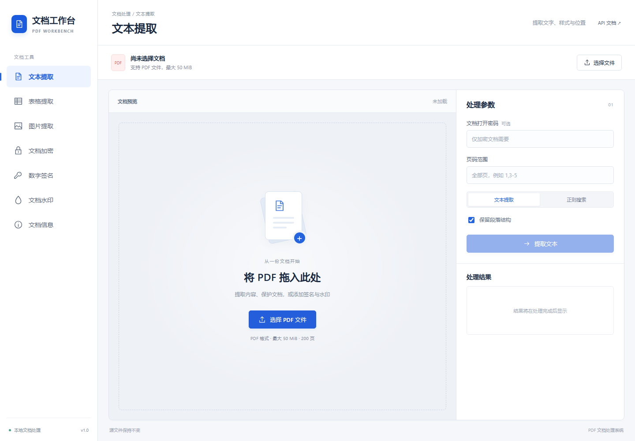

文本提取
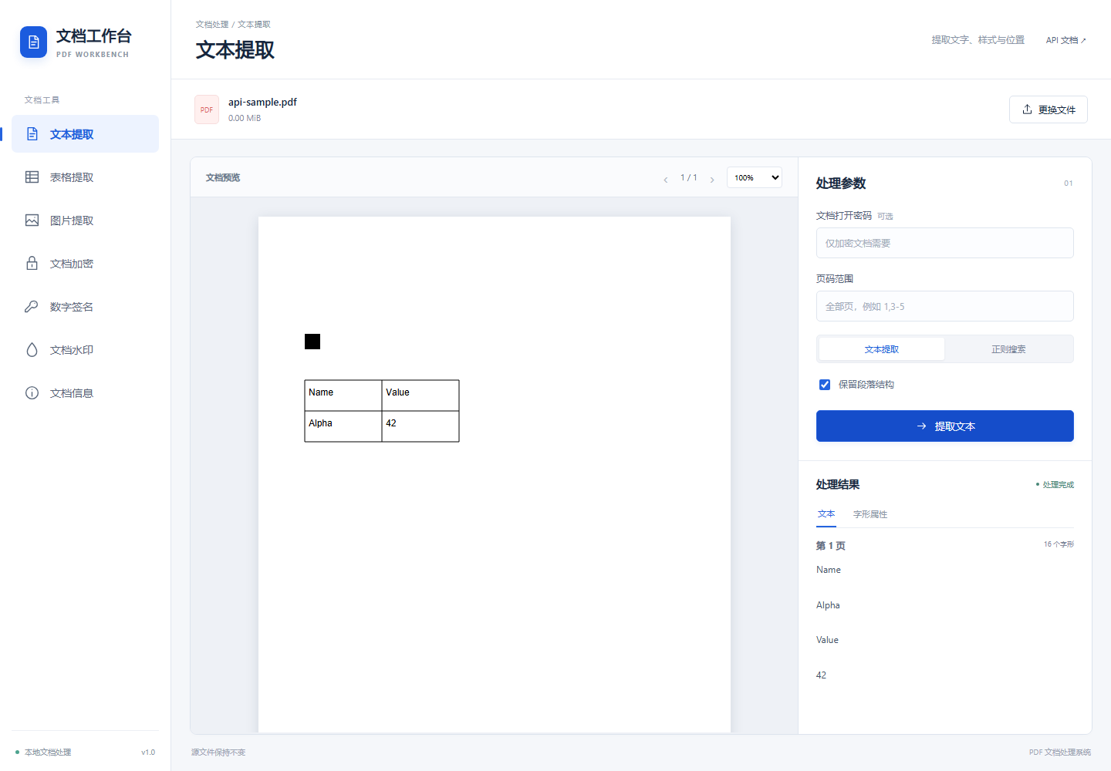

表格结果
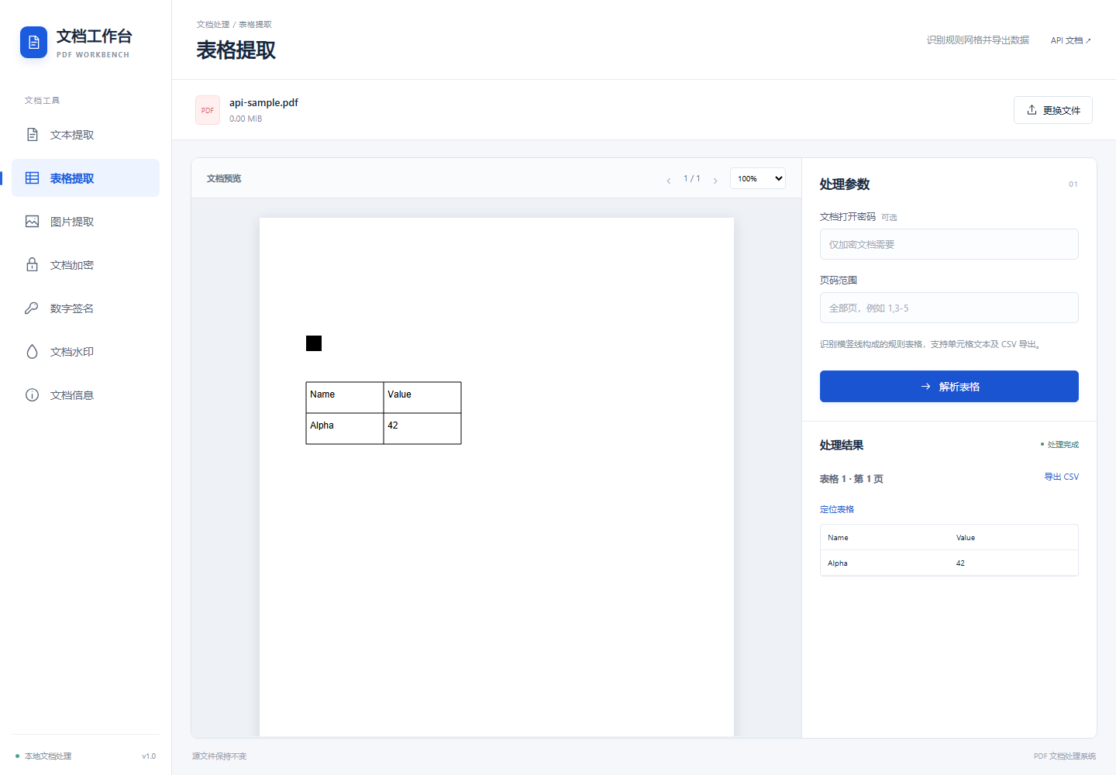

签名校验
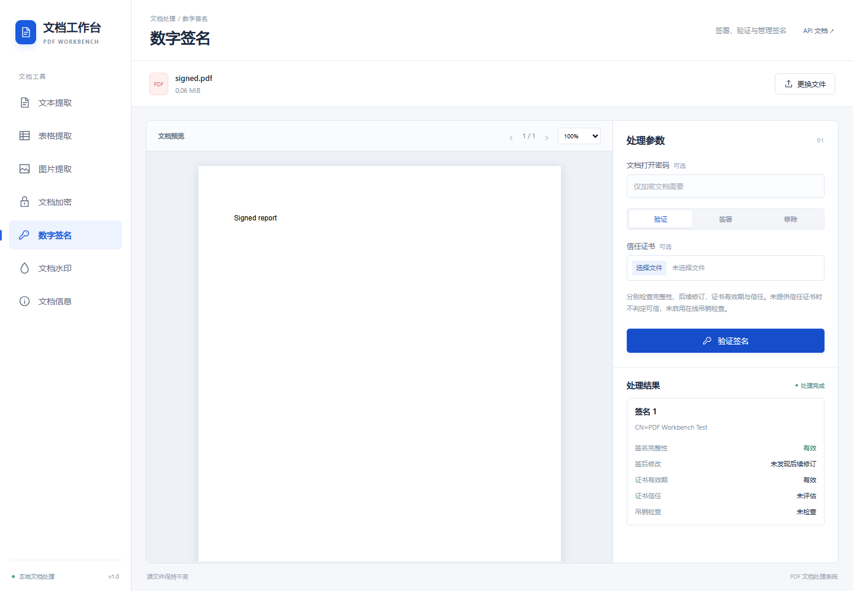

12 工程配置与独立入口
工程 | 入口与配置
后端 | backend/pom.xml；PdfWorkbenchApplication.main；application.yml 监听 127.0.0.1:8080。IDEA 使用 JDK 21 或以上导入 Maven 模块。
前端 | frontend/package.json；npm run dev；Vite 监听 127.0.0.1:5173 并代理 /api、/v3、/swagger-ui；npm run build 生成 dist。
独立调用 | example 包包含 TextExample、InfoExample、TableExample、ImageExample、EncryptionExample、SignatureExample、WatermarkExample；前两个参数为输入 PDF 和输出目录。
凭据输入 | 示例通过 PDF_INPUT_PASSWORD、PDF_USER_PASSWORD、PDF_OWNER_PASSWORD、CERTIFICATE_PASSWORD 环境变量读取密码；签名和图片水印第三个参数分别为证书路径和图片路径。
测试 | backend: mvn test、mvn package；frontend: npm test、npm run build、npm run lint、npm run test:e2e。浏览器测试启动真实后端与前端服务。

